首都机场数字孪生模型展示与交互交付方案
交付导向：完成可运行的数字孪生模型展示、模型叠加数据展示、模型交互操作及真实数据对接，不以 mock 演示作为最终交付边界。
项 | 说明
交付对象 | 首都机场公共区数字孪生模型展示系统，覆盖机场总图、航站楼楼内模型、应急推演模型、交通仿真模型。
交付重点 | 模型资产、模型上的业务图层、实时/准实时数据展示、点击联动、检索定位、跨页面推演流程。
数据原则 | 最终所有运行数据、视频、设备、告警、交通、航班、客流等均通过真实数据源接入；原型阶段 mock 仅用于占位和验证交互。

1. 建设目标
核心目标
建设一个以模型为中心的机场公共区数字孪生展示系统。模型不是背景图，而是业务操作入口：所有告警、设备、视频、交通、客流、楼层资源都叠加在模型上，并通过点击、筛选、推演和跳转形成可交付的业务闭环。
目标 | 落地要求 | 验收口径
模型全屏主视觉 | 机场总图和楼内模型占据首屏主区域，左右业务面板以半透明浮层覆盖在模型上。 | 进入监测大厅后模型为第一视觉，面板不挤压模型。
模型数据叠加 | 在模型上叠加区域状态、预警、设备点位、视频点位、道路流线、交通图层和资源点。 | 任一模型元素都有业务含义，可被点击或被状态驱动。
模型交互联动 | 点击模型区域/设备/热点后，同步更新侧边数据面板、预警详情、视频资源和推演入口。 | 点击有反馈、数据同步、路由上下文一致。
真实数据接入 | 通过接口、消息推送、视频流、GIS/模型服务接入真实数据。 | mock 数据全部可被真实数据源替换，字段映射明确。
演示到交付一致 | 原型阶段验证视觉和交互，交付阶段保留同样交互逻辑并替换为真实数据。 | 不重做页面流程，只升级数据和模型资产。

2. 模型建设方案
模型层级 | 建设内容 | 展示内容 | 交互能力
机场公共区总图 | 建设机场公共区 2.5D/三维总览模型，包含航站楼、楼前道路、停车楼、出租车蓄车区、网约车候客区、巴士集散区、监测大厅等。 | 区域热力、道路流线、交通图层、设备点、视频点、告警点。 | 区域聚焦、图层开关、点击钻取、联动右侧告警和左侧运行态势。
航站楼楼内模型 | 建设 T3 航站楼楼层模型，支持 F1/F2/F3 切换，包含分区、热点、资源、楼层告警。 | 楼层分区状态、热点点位、楼层指标、资源建议。 | 楼层切换、分区高亮、热点定位、返回总图。
应急推演模型 | 在机场总图上叠加处置路线、资源调度路线、阶段效果和关键节点。 | 事件触发、资源联动、疏散路线、指标变化。 | 开始、暂停、回放、步骤跳转、预案编辑。
交通仿真模型 | 在道路和节点上叠加交通流、拥堵等级、车辆流向、参数化仿真结果。 | 道路负荷、交通节点、车辆流线、方案评分。 | 参数调整、开始仿真、重置、保存方案。
当前模型全屏与悬浮面板方向示意：
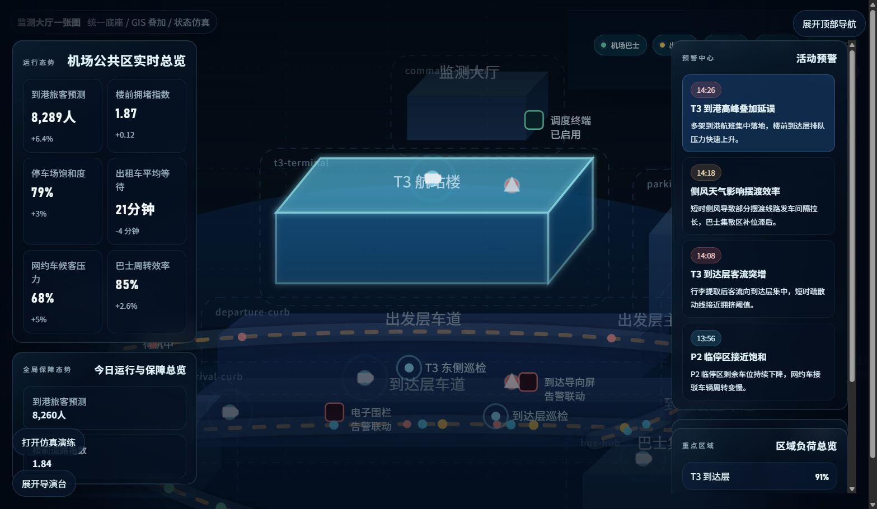

3. 模型上的展示内容
展示层 | 展示对象 | 数据来源 | 刷新方式
运行态势层 | 到港旅客预测、道路拥堵指数、停车饱和度、出租车等待、网约车候客压力、巴士周转效率。 | 航班运行系统、客流统计系统、交通运行系统、停车系统、运力调度系统。 | 准实时刷新，建议 30 秒至 5 分钟。
区域状态层 | T3、到达车道、出发车道、P1/P2、出租车区、网约车区、巴士区等区域状态。 | 区域监测规则、告警系统、设备状态、人工运营状态。 | 事件驱动刷新或定时刷新。
设备点位层 | 导向屏、电子围栏、调度终端、广播终端、闸机、补位指示灯等。 | 物联网平台、设备管理系统、运维系统。 | 设备状态实时/准实时推送。
视频点位层 | 视频名称、在线状态、关联区域、预览摘要、可跳转视频窗口。 | 视频平台、摄像头资源库、视频流地址管理。 | 在线状态定时刷新，播放按需拉流。
交通图层 | 出租车、网约车、私家车、巴士、巡检人员、巡检车辆、道路流线。 | 交通监测系统、车辆定位系统、调度系统、巡检系统。 | 实时轨迹可 WebSocket 推送，统计可定时刷新。
告警事件层 | 告警标题、等级、时间、状态、影响区域、处置建议。 | 告警平台、规则引擎、人工上报系统。 | 事件推送，状态变更实时同步。

4. 交互设计方案
交互场景 | 用户操作 | 系统响应 | 交付要求
总图区域定位 | 点击模型上的区域块。 | 模型聚焦该区域，侧边面板切换为该区域指标、告警、视频和建议动作。 | 区域 ID 与数据源 regionId 一致。
预警联动模型 | 点击右侧预警卡片。 | 模型高亮告警影响区域，联动视频点位和处置入口。 | 告警必须携带 level、regionId、scenarioId、relatedResourceIds。
视频点位联动 | 点击模型视频点或视频资源卡片。 | 定位对应摄像头，展示视频摘要，后续可打开真实视频窗口。 | 视频资源需接入 streamUrl、onlineStatus、cameraId。
楼内钻取 | 点击 T3 区域或进入楼内按钮。 | 进入航站楼楼内模型，保留当前告警和视频上下文。 | 总图 region 与 terminalId 建立映射。
楼层交互 | 点击楼层、分区、热点。 | 楼层模型切换，分区和热点高亮，右侧资源列表同步。 | 楼层数据需包含 floorId、zoneId、hotspotId。
应急推演 | 从告警进入应急推演，点击开始/暂停/回放。 | 模型展示处置路线、阶段状态和指标变化。 | 应急场景需接入步骤、路线、资源、指标。
交通仿真 | 调整交通参数并开始仿真。 | 模型展示道路负荷和方案结果。 | 仿真参数和结果需来自仿真服务或规则计算服务。

5. 数据对接方案
数据接入原则
原型阶段可继续使用本地 mock 验证页面和交互；交付阶段必须由真实数据源替换。前端不关心底层数据库实现，但需要稳定的数据接口、字段规范、刷新频率、异常状态和权限控制。
数据域 | 对接系统/来源 | 关键字段 | 用途
航班运行 | 航班运行系统、AODB 或航班动态服务 | flightId、arrDep、terminal、gate、plannedTime、actualTime、delayStatus | 到港/离港峰值、延误叠加、客流预测。
旅客客流 | 客流统计、安检/闸机、视频分析、Wi-Fi/蓝牙探针 | regionId、count、density、queueLength、trend | KPI、区域热力、楼内分区状态。
道路交通 | 交通监测、卡口、车流检测、路侧设备 | roadId、speed、volume、congestionLevel、passTime | 道路流线、拥堵指数、交通仿真输入。
停车资源 | 停车系统、车位计数、道闸系统 | parkingId、capacity、occupied、remaining、turnoverRate | 停车饱和度、P1/P2 状态、导流建议。
运力调度 | 出租车、网约车、巴士、摆渡车调度系统 | resourceType、availableCount、waitTime、dispatchStatus | 交通图层、补位策略、应急资源联动。
视频资源 | 视频平台、摄像头台账、流媒体服务 | cameraId、name、regionId、position、streamUrl、onlineStatus | 视频点位、预警关联视频、楼内热点。
设备状态 | 物联网平台、设备管理系统 | deviceId、type、regionId、status、lastUpdate、alarmState | 设备点位、状态颜色、联动处置。
告警事件 | 告警平台、规则引擎、人工上报 | alertId、title、level、regionId、status、scenarioId、suggestion | 右侧预警中心、模型高亮、应急入口。
模型资产 | GIS 服务、三维模型服务、BIM/白模资产 | modelId、layerId、geometry、floorId、zoneId、coordinate | 总图、楼层、区域、热点的空间定位。
天气环境 | 气象服务、机场气象数据 | condition、temperature、wind、visibility、warningLevel | 天气状态、交通/应急推演参数。

6. 接口和刷新机制
接口类型 | 适用数据 | 建议方式 | 说明
基础配置接口 | 区域、道路、楼层、设备、视频、资源台账 | REST/配置服务 | 页面初始化加载，低频变更。
状态查询接口 | KPI、区域状态、停车、运力、设备状态 | REST 定时轮询 | 适合 30 秒至 5 分钟刷新。
事件推送接口 | 告警、新事件、处置状态变更 | WebSocket/SSE/消息订阅 | 需要实时影响模型高亮和右侧列表。
轨迹/流线接口 | 车辆、人员、巡检、交通流 | WebSocket 或批量轨迹接口 | 高频数据需限流、抽样和聚合。
视频播放接口 | 摄像头预览、实时视频 | 视频平台 SDK/播放地址接口 | 前端只负责播放窗口和点位联动。
模型服务接口 | GIS 图层、三维模型、楼层模型 | 模型服务/静态资产/CDN | 保证坐标、模型 ID、业务对象 ID 可映射。

7. 页面交付范围
页面 | 交付功能 | 交付边界
监测大厅 | 全屏机场总图、左右悬浮面板、KPI、预警中心、重点关注、图层开关、模型点击联动。 | 必须接入真实态势、区域、视频、告警、设备、交通图层数据。
楼内模型 | T3 楼层切换、分区定位、热点定位、楼层预警、楼层视频、资源建议。 | 必须接入楼层模型资产、楼层分区、热点、资源和视频数据。
应急推演 | 告警转推演、步骤播放、路线展示、指标变化、预案编辑/应用。 | 推演场景可来自预案系统或配置服务；编辑结果按交付需求决定是否持久化。
交通仿真 | 交通实时展示、模型分析、参数调整、仿真结果、方案保存。 | 仿真结果可对接仿真服务；若无服务，可先由规则引擎计算。
导览演示 | 自动串联页面、讲解状态、演示步骤日志。 | 用于汇报和验收演示，可配置脚本。

8. 实施路径
阶段 | 工作内容 | 产出物 | 验收标准
1. 原型确认 | 确认模型全屏视觉、悬浮面板、核心点击链路。 | 可点击原型、页面截图、交互清单。 | 业务确认模型展示和交互方向。
2. 模型资产建设 | 梳理机场总图、楼层、道路、区域、点位坐标和模型层级。 | 模型资产包、点位映射表、图层规范。 | 模型对象与业务 ID 可一一对应。
3. 数据接口梳理 | 明确各数据域来源、字段、刷新频率、权限和异常策略。 | 接口清单、字段字典、联调计划。 | 每个页面展示项都有数据来源。
4. 数据联调 | 替换 mock，接入真实配置、状态、事件、视频和模型服务。 | 联调版本、接口问题清单。 | 核心数据可实时或准实时刷新。
5. 交互验收 | 验证模型点击、告警联动、视频联动、楼层钻取、应急/交通跳转。 | 验收脚本、问题闭环清单。 | 关键业务流程可完整走通。
6. 交付上线 | 完成性能优化、权限接入、异常兜底、部署和培训。 | 交付包、部署文档、操作手册。 | 满足正式交付和演示使用。

9. 验收标准
验收项 | 标准
模型展示 | 机场总图和楼内模型能全屏展示，模型对象清晰，核心区域不被面板遮挡。
模型交互 | 区域、道路、设备、视频、楼层、分区、热点均可点击或状态联动。
数据接入 | 最终交付环境中，运行态势、告警、设备、视频、交通、停车、客流、模型资产均来自真实数据源。
状态同步 | 点击预警、视频、区域、楼层后，模型、侧边面板、路由上下文同步更新。
实时性 | 告警和关键状态支持事件推送；统计类指标按约定频率刷新。
异常兜底 | 接口异常、数据为空、视频离线、设备离线时页面有明确状态，不出现空白或报错。
性能 | 首屏加载、模型交互、图层切换、数据刷新满足演示和操作体验。

10. 当前原型与最终交付关系
当前原型 | 最终交付升级
本地 mock 数据驱动页面展示。 | 替换为真实接口、消息推送、视频流和模型服务。
SVG/抽象模型验证布局和交互。 | 根据项目要求升级为 GIS/三维/BIM/白模资产，保持业务 ID 映射。
前端内存保存推演和方案。 | 按交付要求接入预案系统、仿真服务或持久化服务。
假视频摘要展示。 | 接入真实摄像头台账和视频播放地址。
规则计算部分前端完成。 | 复杂预测和仿真可迁移到算法/仿真服务。

